FICHE: Oudergroep rond zindelijkheid

DOEL:
- Met deze oudergroep willen we de ouders bereiken van de peuters, eventueel kleuters die nog niet zindelijk zijn.
- De school wil graag deze ouders mee begeleiden en ondersteunen in het proces van zindelijk worden.

WAT:
- Voorbeeld: uitnodiging en herinneringsbrief
- Verslag: concreet verloop van de oudergroep
- PowerPoint Esmée
- Tips rond zindelijkheid voor de ouders

VAN WIE:
- VBS Sint-Salvator
- Verdere info kan verkregen worden bij de coördinator kleuterparticipatie Anne Vereecken

CONCRETE UITWERKING:

Voorbeeld uitnodiging:

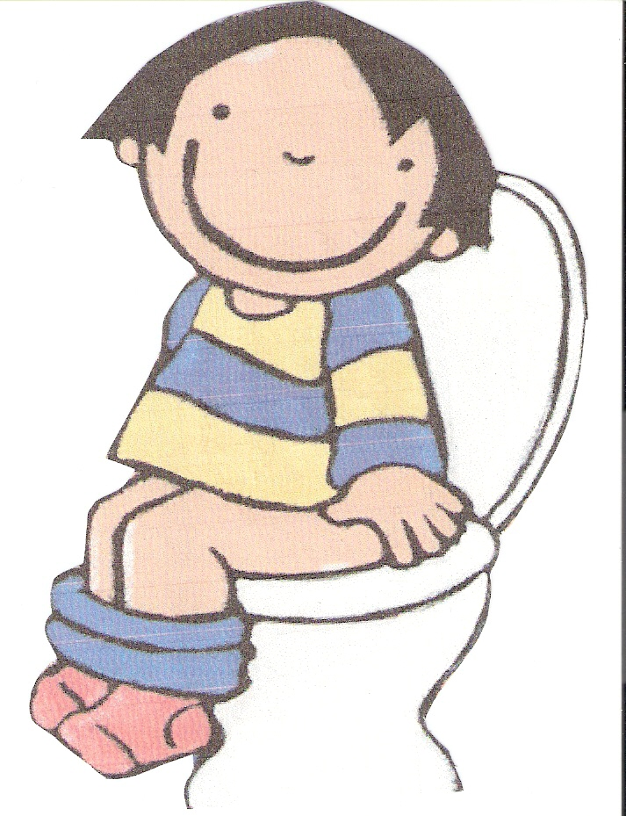
WELKOM!

Wij nodigen jullie uit voor een gespreksgroep rond:
Hoe kan je jouw kind helpen om alleen naar het toilet te gaan. (luiers, het potje,…)

WANNEER: Maandag 16 maart om 13.10 tot 14.30

WAAR: In de refter van de school

Gelieve onderstaand strookje terug te bezorgen tegen
woensdag 11 maart. Alvast bedankt!

We hopen jullie deze dag te ontmoeten!

Juf Veerle en Juf Gülsa

Naam van jullie kind: ………………………………………………

- Zal aanwezig zijn op maandag 16 maart.

- Zal NIET aanwezig zijn op maandag 16 maart.

Voorbeeld herinneringsbrief:

Herinnering:

Beste Ouders,

Jullie worden op maandag 16 maart 2009 om 13.10 tot 14.30 verwacht in de refter van de school.

Hopelijk tot dan!
Juf Veerle en Juf Gülsa
Verslag: concreet verloop van de oudergroep:

Verloop oudergroep zindelijkheid

13u10:
Onthaal van de ouders in de eetzaal

13u30:
Verhaal van Esmée gaat op het potje (zie PP).

13u50:
Gesprek met de ouders. De ouders vertellen hun eigen ervaringen in verband met hun kind.
Daarna bekijken we samen het foldertje met enkele tips (wat kan je eraan doen).

14u10:
Uitleggen van het zindelijkheidskoffertje dat meegegeven kan worden naar huis.
De koffer werkt rond een boekje: ‘Op je potje, Konijn’ van Kathleen Amant .
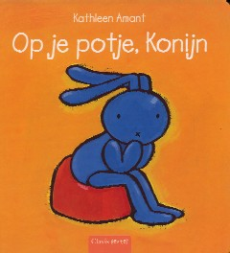
Anna leert haar knuffel Konijn op het potje gaan. Maar het lukt niet, Knuffels potje blijft leeg. Anna zal dan even laten zien hoe het moet: broekje en onderbroekje naar beneden, met je blote billen op het potje gaan zitten en een plasje doen, of een hoopje, of allebei. Als je klaar bent, kun je kijken in je potje wat je gemaakt hebt. Dan pak je een stukje wc-papier en kan mama je billen schoonvegen. Het plasje mag in de grote wc, even doorspoelen en je bent klaar. Na deze uitleg mag Konijn nog een keer proberen.
Inhoud van de koffer:
- Boek: Op je potje, Konijn
- Kleurplaat met konijnen: Elke keer dat het lukt mag het kind een konijn kleuren
- Kroon: Hebben alle konijnen op de kleurplaat een kleurtje dan mag het kind met de kroon op naar school komen. Het is gelukt!
- Stappenplan + wasknijper met prent: Hoe ga ik op het potje?
- Informatie over zindelijkheid voor de ouders
- Brief voor de ouders: Zindelijkheidstraining in de peuterklas

Wat doen wij in de klas?
Jules gaat heel regelmatig op het potje in de klas. Hierbij wordt telkens het stappenplan (Hoe ga ik op het potje?’ gebruikt. Af en toe heeft Jules nog eens een ongelukje.
Op het einde van de schooldag wordt Jules in bed gestopt. Overdag is Jules zindelijk, maar ’s nachts draagt hij nog een pamper (zoals heel veel peuters).

Andere boekjes rond zindelijkheid:

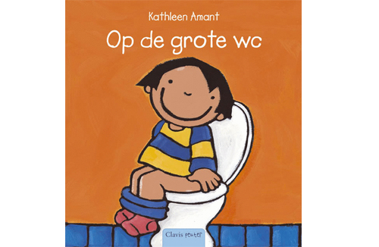
- Op de grote WC Kathleen Amant

Anna is een peutermeisje dat haar eigen potje heeft, maar nu wil ze op de grote-mensen-wc plassen, om haar moeder te verrassen. Anna vertelt wie er allemaal op de grote-mensen-wc plassen: haar vader en moeder en broertje en zelfs haar knuffel, dus nu wil Anna ook. Mama is erg trots op Anna als het gelukt is

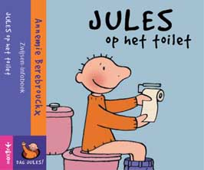
- Jules op het toilet Annemie Berenbrouckx
Jules kan al helemaal alleen op het toilet gaan. Maar deze keer valt het een beetje tegen...

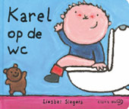
- Karel op de WC Liesbet Slegers
Ik ben Karel.
Ik moet plassen.
Mama neemt me mee.
Ik ga voor het eerst
op de grote wc.

14u35: Einde

PowerPoint: Esmée gaat op het potje:

Via startpagina: Voor het eerst naar school downloaden.

Tips rond zindelijkheid voor de ouders:

TIPS:

Hoe kan je je kind helpen om zindelijk te worden!

- Ze moeten er rijp voor zijn, vanaf 2 jaar.

- Veel geduld hebben als mama en papa.

- Voorzie voldoende onderbroekjes, wel 20.

- Wees niet boos als er ongelukjes zijn.

- Zet het potje goed zichtbaar.

- Plaats ook een potje in de badkamer en toilet.

- Als mama en papa naar het toilet gaan, neem je kind dan mee.

- Praat over het toiletgebeuren, broekje naar beneden.

- Laat de knuffel of lievelingspop ook eens op het potje zitten.

- Laat het kind voldoende water drinken.

- Begin eraan als de pamper na 2uur droog blijft.

- Je kan ook eens een slip aandoen en daarboven de pamper.

- Als je start zonder een pamper, dan regelmatig op het potje zetten.

- Beloon het kind als het pipi deed op het potje.

